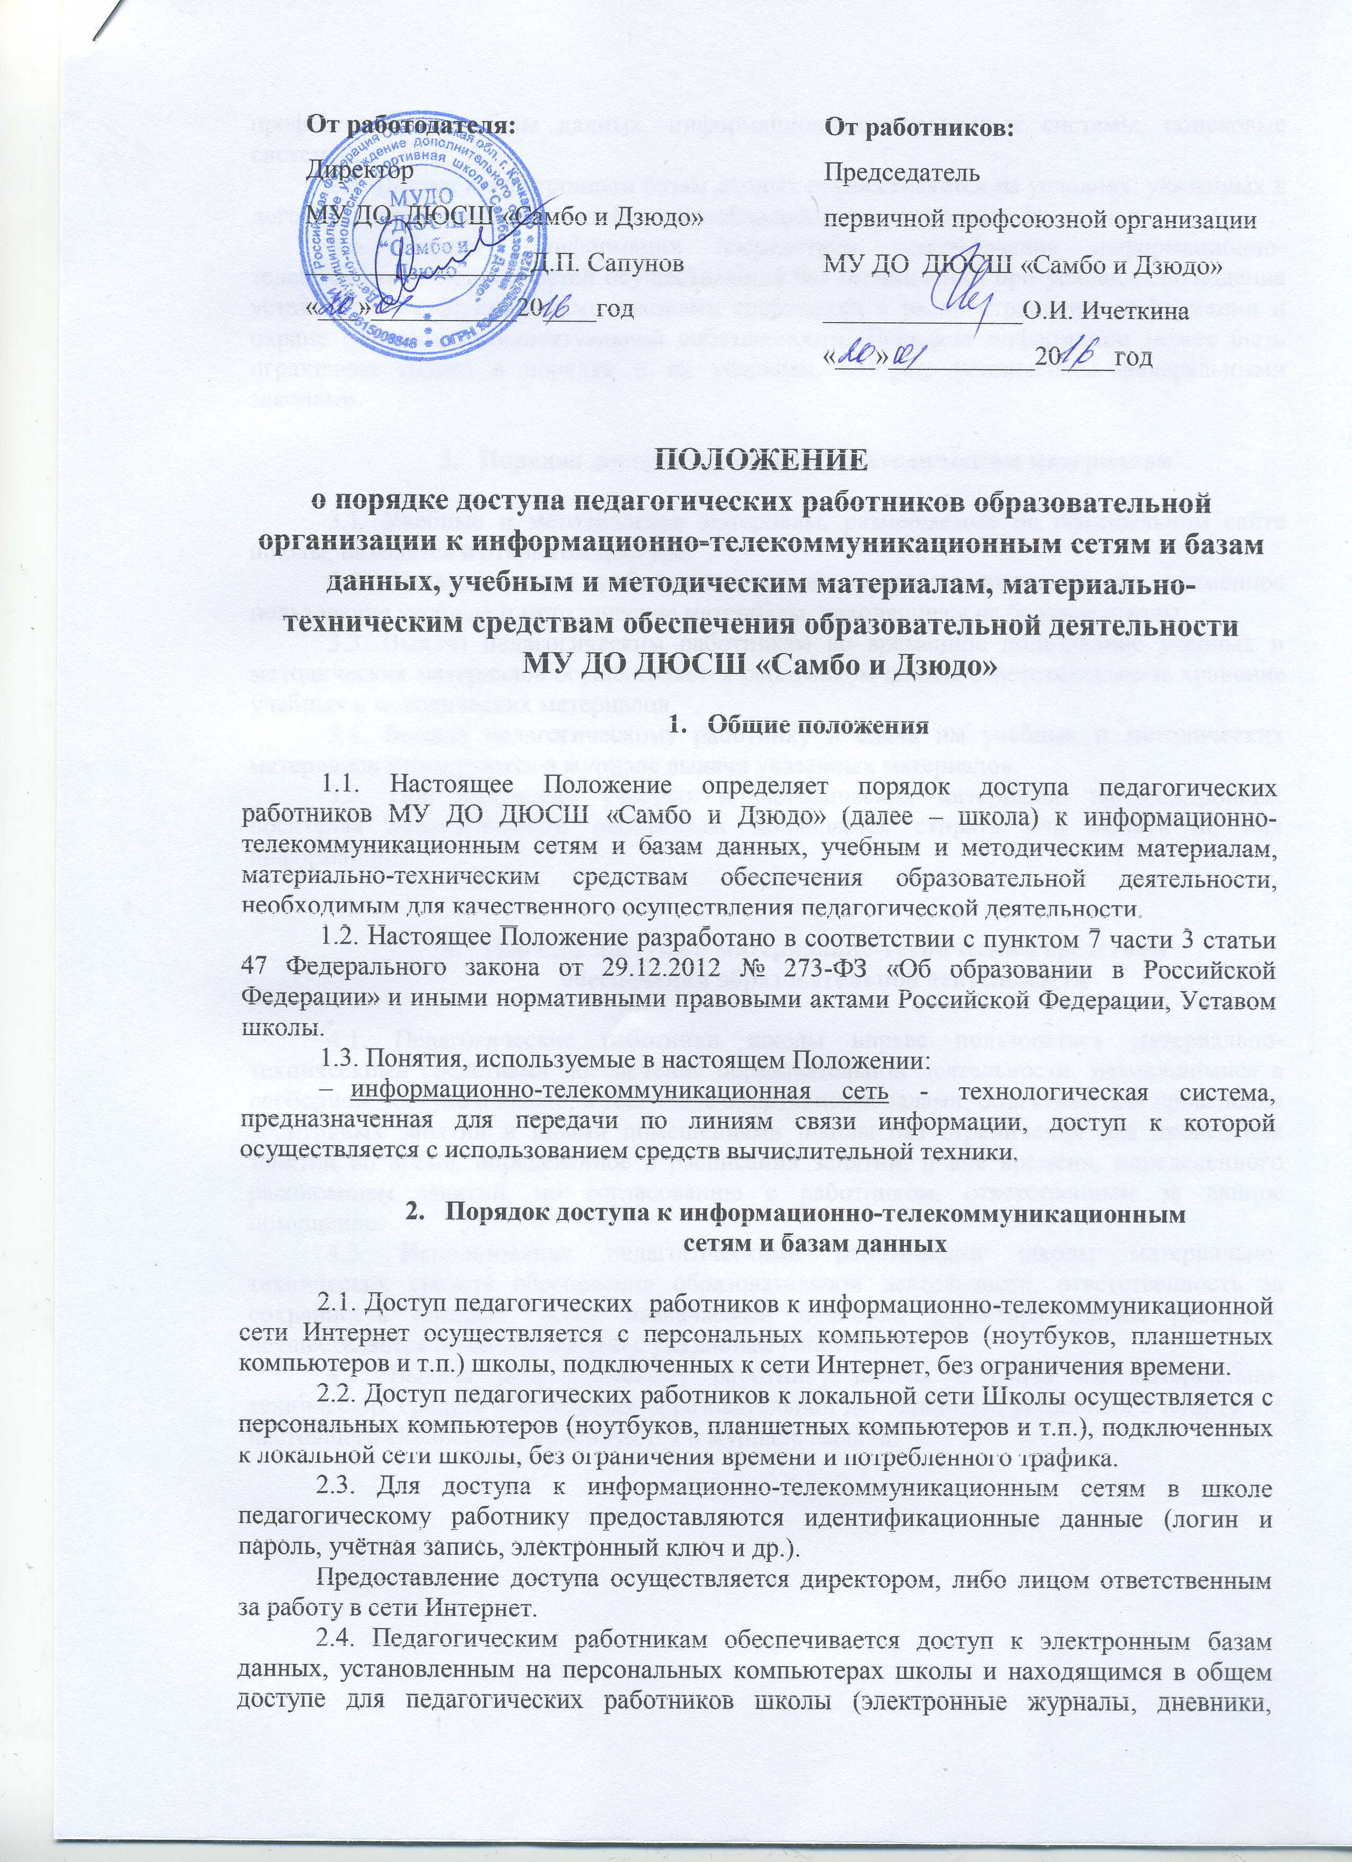

От работодателя:  Директор  МУ ДО ДЮСШ «Самбо и Дзюдо»  _________________Д.П. Сапунов  «___»___________20____год | От работников:  Председатель  первичной профсоюзной организации МУ ДО ДЮСШ «Самбо и Дзюдо»  _______________О.И. Ичеткина  «___»___________20____год

ПОЛОЖЕНИЕ о порядке доступа педагогических работников образовательной организации к информационно-телекоммуникационным сетям и базам данных, учебным и методическим материалам, материально-техническим средствам обеспечения образовательной деятельности МУ ДО ДЮСШ «Самбо и Дзюдо»
- Общие положения

1.1. Настоящее Положение определяет порядок доступа педагогических работников МУ ДО ДЮСШ «Самбо и Дзюдо» (далее – школа) к информационно-телекоммуникационным сетям и базам данных, учебным и методическим материалам, материально-техническим средствам обеспечения образовательной деятельности, необходимым для качественного осуществления педагогической деятельности.
1.2. Настоящее Положение разработано в соответствии с пунктом 7 части 3 статьи 47 Федерального закона от 29.12.2012 № 273-ФЗ «Об образовании в Российской Федерации» и иными нормативными правовыми актами Российской Федерации, Уставом школы.
1.3. Понятия, используемые в настоящем Положении:
- информационно-телекоммуникационная сеть - технологическая система, предназначенная для передачи по линиям связи информации, доступ к которой осуществляется с использованием средств вычислительной техники.

- Порядок доступа к информационно-телекоммуникационным сетям и базам данных

2.1. Доступ педагогических работников к информационно-телекоммуникационной сети Интернет осуществляется с персональных компьютеров (ноутбуков, планшетных компьютеров и т.п.) школы, подключенных к сети Интернет, без ограничения времени.
2.2. Доступ педагогических работников к локальной сети Школы осуществляется с персональных компьютеров (ноутбуков, планшетных компьютеров и т.п.), подключенных к локальной сети школы, без ограничения времени и потребленного трафика.
2.3. Для доступа к информационно-телекоммуникационным сетям в школе педагогическому работнику предоставляются идентификационные данные (логин и пароль, учётная запись, электронный ключ и др.).
Предоставление доступа осуществляется директором, либо лицом ответственным за работу в сети Интернет.
2.4. Педагогическим работникам обеспечивается доступ к электронным базам данных, установленным на персональных компьютерах школы и находящимся в общем доступе для педагогических работников школы (электронные журналы, дневники, профессиональные базы данных, информационные справочные системы, поисковые системы).
2.5. Доступ к электронным базам данных осуществляется на условиях, указанных в договорах, заключенных школой с правообладателем электронных баз данных.
2.6. Передача информации посредством использования информационно-телекоммуникационных сетей осуществляется без ограничений при условии соблюдения установленных федеральными законами требований к распространению информации и охране объектов интеллектуальной собственности. Передача информации может быть ограничена только в порядке и на условиях, которые установлены федеральными законами.

- Порядок доступа к учебным и методическим материалам

3.1. Учебные и методические материалы, размещаемые на официальном сайте школы, находятся в открытом доступе.
3.2. Педагогическим работникам по их запросам выдаются во временное пользование учебные и методические материалы, находящиеся на балансе школы.
3.3. Выдача педагогическим работникам во временное пользование учебных и методических материалов осуществляется работником школы ответственным за хранение учебных и методических материалов.
3.4. Выдача педагогическому работнику и сдача им учебных и методических материалов фиксируются в журнале выдачи указанных материалов.
3.5. При получении учебных и методических материалов на электронных носителях педагогическим работникам запрещается стирать или менять на них информацию.

- Порядок доступа к материально-техническим средствам обеспечения образовательной деятельности

4.1. Педагогические работники школы вправе пользоваться материально-техническими средствами обеспечения образовательной деятельности, находящимися в свободном доступе в школе, в том числе спортивными залами, объектами для проведения спортивных занятий и иными помещениями школы без ограничения для проведения занятий во время, определенное в расписании занятий, и вне времени, определенного расписанием занятий, по согласованию с работником, ответственным за данное помещение.
4.2. Использование педагогическими работниками школы материально-технических средств обеспечения образовательной деятельности, ответственность за сохранность которых, несет назначаемый приказом директора школы работник, осуществляется по согласованию с указанным работником.
4.3. Выдача педагогическому работнику школы и сдача им материально-технических средств обеспечения образовательной деятельности, указанных в пункте 5.2 настоящего Положения, фиксируются в журнале выдачи.

